2024-2025人教版八年级物理《第十章 浮力》同步基础巩固及解析
一、单选题：本大题共10小题，共20分。
1.下列设备和器材中，利用浮力的是$($ $)$
A. 抽水机 B. 气压计 C. 热气球 D. 铅垂线
2.下列关于浮力的说法正确的是( )
A. 浮力都是由水产生的 B. 在不同的液体中，浮力的方向会不同
C. 只有固体才能受到浮力的作用 D. 浮力的方向与重力的方向相反
3.用弹簧测力计测出一个物体重为4N，然后将该物体浸没在水中，这时弹簧测力计的示数变为1N，则该物体在水中受到的浮力是( )
A. 5N B. 4N C. 1N D. 3N
4.如图，木块的下表面和上表面受到水的压力分别为$F_{1}=5N$，$F_{2}=2N$，则水对木块的浮力是( )
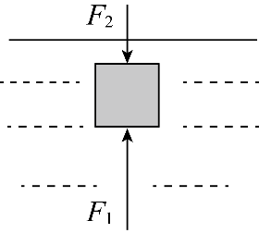
A. 2N B. 3N C. 5N D. 7N
5.将空矿泉水瓶慢慢压入水中，直到浸没。下列对矿泉水瓶受到的浮力分析不正确的是$($ $)$
A. 浮力的方向竖直向上 B. 浸没后，压入越深，受到的浮力越大
C. 矿泉水瓶受到水对它的浮力 D. 排开水的体积越大，受到的浮力越大
6.长江上，一艘满载货物的轮船在卸完一半货物后，该艘轮船( )
A. 会浮起一些，所受浮力变小 B. 会浮起一些，所受浮力变大
C. 会下沉一些，所受浮力变大 D. 会始终漂浮，所受浮力不变
7.有一个体积为$800cm^{3}$、重4 N的木块浮在水面上，如图所示，若在木块上放一物体M时，刚好使木块完全浸没，则物体M重为$(g=10N/kg)$ $($ $)$
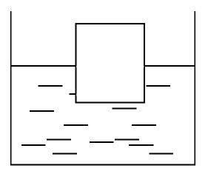
A. 2 N B. 4 N C. 8 N D. 12 N
8.把一个实心小蜡块轻轻放入盛满酒精的溢水杯中，溢出酒精的质量是$3.2g$；若把该蜡块再轻轻放入盛满水的溢水怀中，则溢出水的质量是$($已知$ρ_{蜡}=0.9×{10}^{3}kg/m^{3}$，$ρ_{酒精}=0.8×{10}^{3}kg/m^{3})$( )
A. $2.3$ g B. $3.2$ g C. $3.6$ g D. $4.0$ g
9.如图所示，同一只鸡蛋先后放入甲、乙两杯盐水中，鸡蛋在甲杯中处于悬浮状态，所受浮力为$F_{甲}$，在乙杯中处于漂浮状态，所受浮力为$F_{乙}$，以下判断正确的是$($ $)$
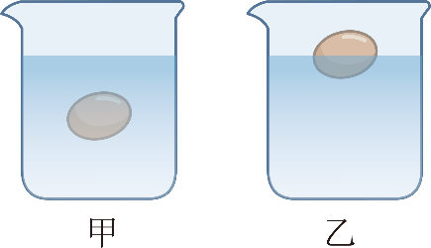
A. $F_{甲}>F_{乙}$ B. 盐水的密度$ρ_{甲}<ρ_{乙}$
C. 向甲杯中加入盐，鸡蛋所受浮力不变 D. 向乙杯中加入水，鸡蛋所受浮力会减小
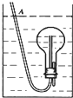
10.物理小组制作的潜水艇模型如图所示。通过胶管A从烧瓶中吸气或向烧瓶中吹气，就可使烧瓶下沉、上浮或悬浮。当烧瓶处于如图所示的悬浮状态时，若从A管吸气，烧瓶将会( )
A. 上浮，它受到的浮力增大
B. 上浮，它受到的浮力不变
C. 下沉，它受到的浮力减小
D. 下沉，它受到的浮力不变
二、填空题：本大题共8小题，共16分。
11.潜水艇是靠______实现上浮或下沉、悬浮的。潜水艇两侧有水舱，向水舱里充较多的水时，由于重力______浮力，它会逐渐下沉潜入水中；当充入一定量的水，使得重力______浮力时，它就可以悬浮在水中；当用压缩空气将水舱里的水排出较大部分时，由于重力______浮力，它就会上浮到水面上。
12.如图所示，重为$0.5N$的鸡蛋漂浮在装有淡盐水的玻璃杯中，鸡蛋受到的浮力是__________N，若再往玻璃杯中加盐，鸡蛋受到的浮力将__________$($选填“变大”“不变”或“变小”$)$。
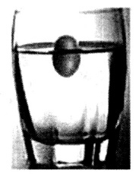
13.一个重$5.4N$的物体，放入装满水的容器中时，溢出了$0.5kg$的水，则此物体在水中将 $($漂浮/悬浮/下沉$)$，此物体静止时受到的浮力是 N。
14.某一木块的体积为$100cm^{3}$，所受的重力为$0.8N$。漂浮在水面上静止时受到的浮力为_______N。用手将木块压住使它浸没在水中，木块受到的浮力为_________N。$(g$取$10N/kg)$
15.如图所示为一种自制简易密度计，将其分别放入装有液体密度为$ρ_{1}$和$ρ_{2}$的两个烧杯中，可以判断：$ρ_{1}$ $ρ_{2}$，若该密度计两次排开液体的质量分别为$m_{1}$、$m_{2}$，则$m_{1}$ $m_{2}$。$($选填”小于”、”等于”或”大于”$)$
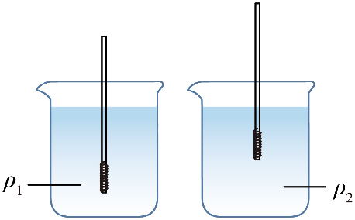
16.如图为中国首艘055型导弹驱逐舰，作为国内大型新型驱逐舰，其满载排水能力超过10000t。假设该驱逐舰满载时排水量为$12000t($表示它满载时排开水的质量为$12000t)$，此时它所受的浮力是 $N.$当该驱逐舰从长江驶入大海时，吃水深度将 $($选填“变大”“变小”或“不变”$)$。$(g$取$10N/kg)$
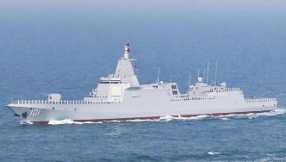
17.把一个体积为$100cm^{3}$，质量为80g的物体放入水中$($水足够深$)$。物体静止时，它所受到的浮力为 ，浸入水中体积为 $cm^{3}(g=10N/kg)$
18.如图甲所示，一圆柱体浸没在某种未知液体中，用弹簧测力计将其缓慢地拉出液面，该圆柱体的体积为$250cm^{3}$。弹簧测力计的示数F随圆柱体上升高度h变化的情况如图乙所示，则圆柱体受到的最大浮力为 ，N，未知液体的密度为 ，$kg/m^{3}$。$(g$取$10N/kg)$
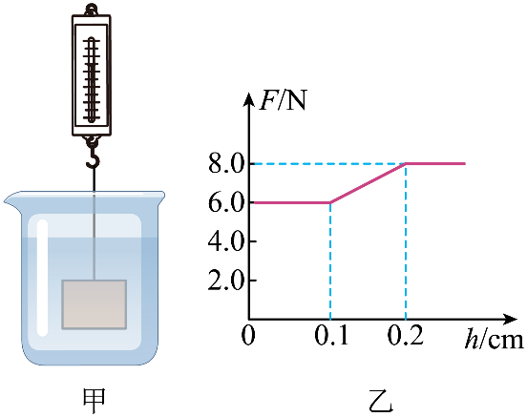
三、实验探究题：本大题共2小题，共12分。
19.如图所示是同学们在探究“浮力大小跟哪些因素有关”的实验过程。$(ρ_{水}=1.0×{10}^{3}kg/m^{3})$
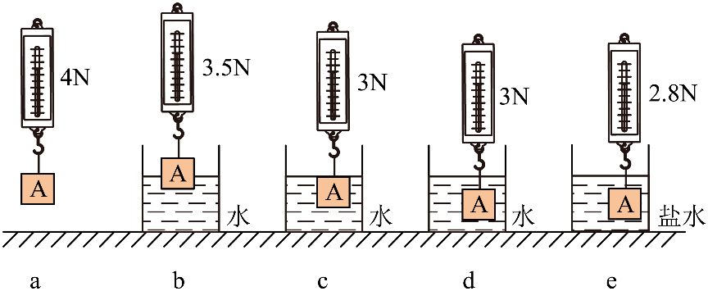
$(1)$通过观察________三次实验，得出浮力大小与物体排开液体的体积有关。
$(2)$通过观察a、c、d三次实验，得出的结论是________。
$(3)$通过观察b、e两次实验得出了“浮力大小与液体密度有关”的结论，这样得出的结论_______$($填“合理”或“不合理”$)$，请你说出理由________。
$(4)$根据图中数据可求出物体A的密度为_______$kg/m^{3}$，盐水的密度为_______$kg/m^{3}$。
20.某物理兴趣小组利用弹簧测力计、水、小石块$($不吸水$)$、溢水杯、小桶、细线等实验器材探究浮力的大小与排开液体所受到的重力的关系。
$(1)$如图所示的甲、乙、丙、丁四个实验步骤，最科学合理的实验顺序是______；
$(2)$根据图中的实验数据可求出石块的密度为______$kg/m^{3}$；$(g$取$10N/kg$，$ρ_{水}=1.0×{10}^{3}kg/m^{3})$
$(3)$兴趣小组的同学换用不同的物体$($不吸液体$)$或液体按科学合理的顺序进行了多次实验，由实验数据得出$F_{浮}$______$G_{排}($选填“>”、“<”或“=”$)$，从而验证了阿基米德原理的正确性；
$(4)$图丁步骤中，小石块逐渐浸入液体过程中$($未接触溢水杯$)$，液体对杯底的压强______$($选填“逐渐变大”、“一直不变”或“逐渐变小”$)$；
$(5)$其中一个同学每次进行图甲步骤时，都忘记将溢水杯中液体装满，其他步骤无误，因而他会得出$F_{浮}$______$G_{排}($小桶中液体所受重力$)$的结论。$($选填“>”、“<”或“=”$)$
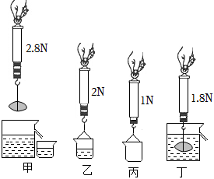
四、计算题：本大题共3小题，共24分。
21.如图所示，将质量为$0.06kg$的小球轻轻放入装满水的溢水杯中，溢出$0.05kg$的水。求：$(g$取$10N/kg)$
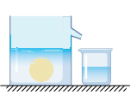
$(1)$小球受到的浮力。
$(2)$小球排开水的体积。
$(3)$小球的密度。
22.如图，在一个装有水的长方体容器底部固定一根不可伸缩的细绳，细绳上端连接着一个棱长为$0.1m$的正方体实心物块。当容器中的水的质量为5kg时，物块A有$\frac{2}{5}$的体积露出水面，此时细绳刚好伸直且不对物块A产生拉力如图甲所示。求：
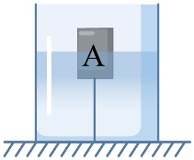
$(1)$图中物块A受到的浮力大小；
$(2)$物块A的密度；
$(3)$往容器中加入500g食盐，食盐完全溶解后，求细绳对物块A的拉力。$($忽略盐的体积，忽略液体体积的变化$)$
23.如图a所示，一长方体木块质量为$0.12kg$，高为$4.0cm$。将木块平稳地放在水面上，静止时木块露出水面的高度为$2.0cm$，如图b所示，利用金属块和细线，使木块浸没水中且保持静止状态。已知水的密度$ρ_{水}=1.0×{10}^{3}kg/m^{3}$，g取$10N/kg$，求：
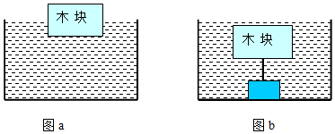
$(1)$木块的密度$ρ_{木}$；
$(2)$细线对木块的拉力F。
答案和解析
1.【答案】C
【解析】略
【分析】
本题主要考查浮力的应用，较为简单。
根据大气压的应用，浮力的应用以及重力的方向进行解答。
【解答】
A.抽水机利用了大气压的原理，A不符合题意；
B.气压计是测量气压的，没有用到浮力的知识；B不符合题意;
C，热气球利用了浮力作用上升的，C符合题意；
D.铅垂线利用了重力的方向竖直向下，D不符合题意。
2.【答案】D
【解析】解：A、浮力产生的原因是液体对物体的压力差产生的，是物体浸入的液体产生的，物体不一定是浸入水中，其它的液体$($如煤油、酒精灯$)$都可以。故该选项说法不正确。
B、浮力是液体对物体的向上和向下的压力差，方向总是与物体受到的竖直向上的压力方向一致，浮力方向不会变化，则该选项中说法不正确。
C、浮力是对浸在液体中的物体产生的，物体不一定只是固体，其它的物体如水面上的油、水中的水银也一样受到浮力的作用。则该选项中说法不正确。
D、浮力是液体对物体的向上和向下的压力差，方向与物体受到的向上的压力方向一致，总是竖直向上的，这与竖直向下的重力方向相反。则该选项说法正确。
故选：D。
根据浮力的产生原因和阿基米德原理去分析；
浮力是由于液体对物体的竖直向上和竖直向下的压力差产生的，方向总是与物体受到的竖直向上的压力方向一致。
阿基米德原理告诉我们：浸在液体中的物体所受的浮力大小等于它排开的液体受到的重力。
本题从多方面、多角度考查浮力的产生原因。一定正确理解浮力的产生原因是因为物体下表面受到向上的压力大于物体上表面受到的向下的压力。
3.【答案】D
【解析】解：已知$G=4N$，$F'=1N$，则该物体在水中受到的浮力$F_{浮}=G-F^{'}=4N-1N=3N$。
故选：D。
已知物体重和浸没在水中时弹簧测力计的示数，根据称重法$F_{浮}=G-F^{'}$求出该物体在水中受到的浮力。
本题考查了浮力的计算，关键是称重法的应用，是一道基础题目。
4.【答案】B
【解析】【分析】
根据浮力产生的原因：物体所受浮力的大小等于物体下底面受到的压力与上底面受到的压力之差进行计算．
本题考查了浮力大小的计算，关键是学生对浮力产生原因的理解和掌握．
【解答】
解：已知：$F_{1}=5N$，$F_{2}=2N$，
木块受到水的浮力$F_{浮}=F_{1}-F_{2}=5N-2N=3N$
故选$B.$
5.【答案】B
【解析】【分析】
本题考查物体所受浮力与排开水的体积的关系，在解题时应抓住关键，不能被题目条件所干扰。
由阿基米德的理可知，物体所受浮力等于物体排开水的重力，则在矿泉水瓶浸没过程中，根据排开水的体积的变化可知浮力的变化。
【解答】
在矿泉水瓶压入水中的过程中，瓶子受到一个竖直向上的浮力，故A，C均正确；
由于排开水的体积越来越大，故矿泉水瓶所受浮力越来越大，故D正确；
但当矿泉水瓶完全浸没后，由于排开水的体积不再改变，故瓶子所受浮力不再变化，故B不正确；
因本题选择不正确的，
故选B。
6.【答案】A
【解析】解：因轮船在江水中，处于漂浮状态，浮力等于重力，在码头卸下货物后，轮船重力变小，则受到的浮力变小；
由公式$V_{排}=\frac{F_{浮}}{ρ_{液}g}$知，排开水的体积减小，轮船要上浮一些，故A正确。
故选：A。
在码头卸下货物后，根据漂浮条件即可判断浮力变化，根据阿基米德原理分析排开江水和海水体积的大小关系。
本题考查物体的浮沉条件及阿基米德原理，解决这类题目主要是抓住题目的隐含信息，即轮船重力的变化。
7.【答案】B
【解析】【分析】
该题考查了阿基米德原理公式的应用以及物体受力情况的分析，属于一个中档题。由于木块和物体M漂浮在水面上，故浮力等于总重力大小，根据$F_{浮}=G_{排}=ρ_{水}gV_{排}$求出木块受到的浮力，从而得出物体M的重力$G_{物}=F_{浮}-G$。
【解答】
当木块全部没入水中时，受到的浮力为$F_{浮}=ρ_{水}gV_{排}=1×{10}^{3}kg/m^{3}×10N/kg×800×{10}^{-6}m^{3}=8N$，则放置的物体M的重力$G_{物}=F_{浮}-G=8N-4N=4N$，故B正确，ACD错误。
8.【答案】C
【解析】解：
已知：$ρ_{蜡}=0.9×{10}^{3}kg/m^{3}=0.9g/cm^{3}$，$ρ_{酒精}=0.8×{10}^{3}kg/m^{3}=0.8g/cm^{3}$，
因为$ρ_{蜡}>ρ_{酒精}$，所以蜡块在酒精中下沉，蜡块排开的酒精的体积$($蜡块的体积$)$：
$V_{蜡}=V_{排}=\frac{m_{排}}{ρ_{酒精}}=\frac{3.2g}{0.8g/cm^{3}}=4cm^{3}$；
根据$ρ=\frac{m}{V}$，蜡块的质量：
$m_{蜡}=ρ_{蜡}V_{蜡}=0.9g/cm^{3}×4cm^{3}=3.6g$；
因为$ρ_{蜡}<ρ_{水}$，所以蜡块在水中漂浮，
根据漂浮条件：$F_{浮}=G_{蜡}=G_{排水}$，
根据$G=mg$，
$m_{排水}=m_{蜡}=3.6g$，即溢出水的质量为$3.6g.$所以ABD错误，C正确。
故选：C。
蜡烛密度大于酒精的密度，在酒精中会下沉，根据密度公式求出蜡块的体积，从而求出蜡块的质量；
当蜡块放入水中时，由于蜡的密度小于水的密度，因此它在水中漂浮，受到的浮力等于蜡块的重力等于排开水的重，再利用重力公式求排开$($溢出$)$水的质量。
本题考查对密度公式、重力公式、物体浮沉条件的掌握情况，综合性比较强，要求灵活运用公式，学生很容易出错，利用密度关系判断蜡块在水中、酒精中的状态是本题的关键。
9.【答案】B
【解析】A.鸡蛋在甲杯悬浮，所以浮力等于自身重力；鸡蛋在乙杯漂浮，所以浮力等于自身的重力，同一个鸡蛋，重力相等，所以浮力相等，故A错误；
B.鸡蛋在甲中悬浮，所以鸡蛋的密度等于甲盐水的密度；在乙中漂浮，所以鸡蛋的密度小于乙盐水的密度，所以甲盐水的密度比乙杯盐水密度小，故B正确；
C.未向甲烧杯加盐时，鸡蛋在甲杯悬浮，所以浮力等于自身重力；当甲杯中加入盐，此时液体的密度变大，所以据阿基米德原理可知，$V_{排}$不变，所以鸡蛋所受的浮力变大，进而鸡蛋会上浮，鸡蛋最终会漂浮，此时浮力又等于等于自身重力，整个过程鸡蛋浮力在变化，故C错误；
D.鸡蛋在乙中漂浮，乙盐水的密度大于鸡蛋的密度，向乙杯中加入水，则乙盐水的密度变小，在该过程中，即盐水密度始终大于或等于鸡蛋密度过程中，即由漂浮到悬浮的过程，鸡蛋所受的浮力不变；而在盐水密度小于鸡蛋密度的过程，即由悬浮到下沉的过程，鸡蛋受到的浮力减小；题中没有明确加水的多少，也无法判断鸡蛋密度与盐水的密度大小关系，所以不好判断浮力大小，故D错误。
故选B。
10.【答案】D
【解析】解：若从A管吸气，瓶内气压减小，外界是气压将液体压入烧瓶内，自身重力增大，但体积不变、浮力不变，自重大于浮力，所以烧瓶将下沉。只有D说法正确。
故选：D。
吸气时，瓶内气压减小，大气压将水压入瓶内，水进入烧瓶中自重增大，但$v_{排}$不变，浮力不变，根据浮沉条件分析。
浸没在液体中的物体受到的浮力与所处深度无关，这里是靠改变烧瓶的重来实现浮沉的。
11.【答案】改变自身重力 大于 等于 小于
【解析】解：潜水艇所受浮力不能改变，只能靠改变自身的重力来实现上浮或下沉、悬浮的，当重力大于浮力时下沉，重力等于浮力时悬浮，重力小于浮力时上浮。
故答案为：改变自身重力；大于；等于；小于。
潜水艇的体积一定，所以在水中受到的浮力不会改变，要想上浮或下潜，只能靠改变自身的重力来实现，向水舱里充较多的水时，重力增加，重力大于浮力时潜水艇下沉，重力等于浮力时，潜水艇悬浮，重力小于浮力时潜水艇上浮。
本题考查物体沉浮条件的应用，要知道当重力大于浮力时，下沉，重力等于浮力时悬浮，重力小于浮力时上浮，难点是明白潜水艇的上浮或下沉、悬浮是靠什么来改变。
12.【答案】$0.5$ 不变
【解析】解：鸡蛋漂浮在装有淡盐水的玻璃杯中，鸡蛋受到的浮力$F_{浮}=G=0.5N$；
若再往玻璃杯中加盐，盐水的密度变大，则鸡蛋仍漂浮在液面上，则浮力等于重力，鸡蛋的重力不变，则鸡蛋受到的浮力不变。
故答案为：$0.5$；不变。
鸡蛋漂浮在水面上，此时鸡蛋受到的浮力$F_{浮}=G$。若再往玻璃杯中加盐，根据物体的浮沉条件判断所受浮力的变化。
本题考查了物体浮沉条件的应用，记住浮沉条件是关键，要注意同一只鸡蛋的质量不变，则重力不变。
13.【答案】下沉
5

【解析】$[1][2]$根据阿基米德原理，此物体在水中受到的浮力为
$$F_{浮}=G_{排}=m_{排}g=0.5kg×10N/kg=5N$$
则浮力小于重力，所以物体在水中将下沉。
14.【答案】$0.8$ 1
【解析】解：$(1)$木块漂浮，木块受到的浮力为：
$F_{浮}=G_{木}=0.8N$；
$(2)$木块浸没在水中时，木块受到的浮力为：
$F_{浮}^{'}=G_{排}=ρ_{水}gV_{排}=ρ_{水}gV_{木}=1.0×{10}^{3}kg/m^{3}×10N/kg×100×{10}^{-6}m^{3}=1N$。
故答案为：$0.8$；1。
$(1)$木块漂浮，此时木块受到的浮力等于木块本身的重力，即$F_{浮}=G$；
$(2)$已知水的密度和木块的体积，根据阿基米德原理求出木块浸没在水中时受到的浮力。
本题综合考查了二力平衡法求浮力以及阿基米德原理求浮力，难度一般。
15.【答案】小于
等于

【解析】$[1]$密度计在两种液体中都处于漂浮状态，浮力等于重力，根据阿基米德原理
$F_{浮}=G_{排}=m_{排}g=ρ_{液}gV_{排}$可知，在浮力相同时，液体的密度和排开液体的体积成反比，因为密度计在$ρ_{1}$液体中排开液体的体积大，所以$ρ_{1}<ρ_{2}$。
$[2]$由$F_{浮}=G_{排}=m_{排}g$可知，浮力相等时，排开液体的重力相等，所以两次排开液体的质量相等，即$m_{1}=m_{2}$。
16.【答案】$1.2×10^{8}$
变小

【解析】$[1]$此驱逐舰满载时排开水的重力
$$G_{排}=m_{排}g=12000×1000kg×10N/kg=1.2×10^{8}N$$
根据阿基米德原理知道，此驱逐舰满载时漂浮在海面上受到的浮力
$$F_{浮}=G_{排}=1.2×10^{8}N$$
$[2]$由$F_{浮}=ρ_{液}V_{排}g$知道，当该驱逐舰从长江驶入大海时，浮力不变，海水的密度变大，所以排开海水的体积变小，则船的吃水深度会变小。
17.【答案】$0.8N$
80

【解析】$[1]$物体的密度
$$ρ=\frac{m}{V}=\frac{80g}{100cm^{3}}=0.8g/cm^{3}$$
因为$ρ_{物}<ρ_{水}$，所以物体静止时在水中漂浮，则物体在水中受到的浮力
$$F_{浮}=G=mg=80×10^{-3}kg×10N/kg=0.8N$$
$[2]$因为$F_{浮}=ρ_{液}gV_{排}$，所以物体浸入水的体积
$$V=V_{排}=\frac{F_{浮}}{ρ_{水}g}=\frac{0.8N}{1.0×10^{3}kg/m^{3}×10N/kg}=8×10^{-5}m^{3}=80cm^{3}$$
18.【答案】2
$$0.8×{10}^{3}$$

【解析】$[1]$圆柱体受到的最大浮力
$$F_{浮}=G-F=8N-6N=2N$$
$[2]$未知液体的密度
$$ρ=\frac{F_{浮}}{gV_{排}}=\frac{2N}{10N/kg×250×10^{-6}m^{3}}=0.8×10^{3}kg/m^{3}$$
19.【答案】a、b、c 浸没在液体中的物体所受的浮力大小与深度无关不合理没有控制物体排开液体的体积相同$4×{10}^{3}$ $1.2×{10}^{3}$
【解析】$(1)[1]$要探究浮力大小跟物体排开液体的体积的关系，需要控制液体的密度相同，改变物体排开液体的体积，实验a、b、c 符合题意。
$(2)[2]a$、c、d 三次实验，比较c、d 两次实验知，液体的密度和物体排开液体的体积相同，浸没的深度不同，弹簧测力计的示数相同，由$F_{浮}=G-F$知物体受到的浮力也相同，因此结论是浸没在液体中的物体所受的浮力大小与深度无关。
$(3)[3][4]$通过观察b、e两次实验知，物体排开液体的体积和液体的密度都不相同，这样得出“浮力大小与液体密度有关”的结论不合理。不合理的理由：没有控制物体排开液体的体积相同。
$(4)[5]$根据图a、d 可知物体完全浸没在水中时受到的浮力为为
$$F_{浮}=G-F=4N-3N=1N$$
由$F_{浮}=ρ_{液}gV_{排}$，物体的体积为
$$V=V_{排}=\frac{F_{浮}}{ρ_{液}g}=\frac{1N}{1000kg/m^{3}×10N/kg}=1×10^{ ^{-}4}m^{3}$$
物体的质量为
$$m=\frac{G}{g}=\frac{4N}{10N/kg}=0.4kg$$
则物体的密度为
$$ρ=\frac{m}{V}=\frac{0.4kg}{10N/kg×1×10^{ ^{-}4}m^{3}}=4×10^{3}kg/m^{3}$$
$[6]$根据图a、e可知物体完全浸没在盐水中时受到的浮力为
$$F_{浮}=G-F=4N-2.8N=1.2N$$
由$F_{浮}=ρ_{液}gV_{排}$排得，盐水的密度为
$$ρ_{液}=\frac{F_{浮}}{V_{排}g}=\frac{1.2N}{1×10^{ ^{-}4}m^{3}×10N/kg}=1.2×10^{3}kg/m^{3}$$
20.【答案】丙、甲、丁、乙 $2.8×{10}^{3}$ = 一直不变 >
【解析】解：
$(1)$为了使小桶在接水之后可直接计算水的重力，应先测量空桶的重，然后再测出石块的重力，并直接浸入水中观察测力计的示数，最后测排出的水和小桶的总重，求排出的水的重力．因此，最合理的顺序应为：丙、甲、丁、乙；
$(2)$由甲、丁根据称重法，石块浸没在水中受到的浮力大小为：
$F_{浮}=G-F=2.8N-1.8N=1N$；
根据$G=mg$，物体的质量为：
$m=\frac{G}{g}=\frac{2.8N}{10N/kg}=0.28kg$；
根据阿基米德原理，物体的体积：
$V=V_{排}=\frac{F_{浮}}{ρ_{水}g}=\frac{1N}{1.0×{10}^{3}kg/m^{3}×10N/kg}=1×{10}^{-4}m^{3}$；
石块的密度为：
$ρ=\frac{m}{V}=\frac{0.28kg}{1×{10}^{-4}m^{3}}=2.8×{10}^{3}kg/m^{3}$；
$(3)$因$G_{乙}-G_{丙}=2N-1N=1N$，$F_{浮}=1N$；
由以上步骤可初步得出结论：浸在水中的物体所受浮力的大小等于它排开液体的重力；
$(4)$小石块逐渐浸入液体过程中$($未接触溢水杯$)$，溢水杯中水的深度不变，根据公式$p=ρgh$可知，水对溢水杯底的压强不变；
$(5)$其中一个同学每次进行图甲步骤时，都忘记将溢水杯中液体装满，则$G_{排}$偏小，实验时认为$G_{排}=G_{溢}$，因而他会得出$F_{浮}>G_{排}$的结论。
故答案为：$(1)$丙、甲、丁、乙；$(2)2.8×{10}^{3}$；$(3)=$；$(4)$一直不变；$(5)>$。
$(1)$对于实验的合理顺序，我们应把握住两点：一是小桶是用来接排出的水的，在接水之前必须先测出空桶的重；二是物块要先测重力，再直接浸入水中；
$(2)$由甲、丁根据称重法得出石块浸没在水中受到的浮力大小；根据$G=mg$求出物体的质量，根据阿基米德原理得出物体的体积，根据$ρ=\frac{m}{V}$求出石块的密度；
$(3)$求出$G_{乙}-G_{丙}$，分析数据得出结论；
$(4)$根据公式$p=ρgh$分析水对溢水杯底的压强；
$(5)$若溢水杯中水没有装满，可导致溢出水的重力小于排开水的重力。
本题探究浮力的大小与排开液体所受重力的关系，考查实验操作顺序、称重法测浮力、数据分析、阿基米德原理及密度公式的运用．
21.【答案】解：$(1)$由阿基米德原理可知，$F_{浮}=G_{排}=m_{溢}g=0.05kg×10N/kg=0.5N$；
$(2)$根据$F_{浮}=ρ_{液}gV_{排}$可得小球排开液体的体积为：$V_{排}=\frac{F_{浮}}{ρ_{水}g}=\frac{0.5N}{1.0×{10}^{3}kg/m^{3}×10N/kg}=5×{10}^{-5}m^{3}$，
$(3)$由于$F_{浮}=0.5N<G=mg=0.06kg×10N/kg=0.6N$；所以小球在溢水杯中是下沉状态，则完全浸没，
所以$V_{球}=V_{排}=5×{10}^{-5}m^{3}$；
小球的密度：$ρ_{球}=\frac{m_{球}}{V_{球}}=\frac{0.06kg}{5×{10}^{-5}m^{3}}=1.2×{10}^{3}kg/m^{3}$。
【解析】$(1)$由阿基米德原理，$F_{浮}=G_{排}$得出小球受到的浮力；
$(2)$根据浮力公式求出物体的体积；
$(3)$由浮力和重力的关系判断小球的状态，由密度公式求出小球的密度。
本题考查了阿基米德原理的应用及密度的计算关键根据浮力与重力的大小判断出小球的状态，据此求出其体积。
22.【答案】$(1)$物块A的体积
$$V=(0.1m)^{3}=0.001m^{3}$$
物块A浸入水中的体积
$$V_{排}=(1-\frac{2}{5})V=0.0006m^{3}$$
受到的浮力大小
$$F_{浮}=ρ_{水}gV_{排}=1.0×10^{3}kg/m^{3}×10N/kg×6×10^{-4}m^{3}=6N$$
$(2)$细线刚好伸直，说明浮力和重力二力平衡
$$G_{A}=F_{浮}=6N$$
物体A的质量为
$m_{A}=\frac{G_{A}}{g}=0.6kg$物块A的密度为
$$ρ_{A}=\frac{m_{A}}{V_{A}}=\frac{0.6kg}{1×10^{-3}m^{3}}=0.6×10^{3}kg/m^{3}$$
$(3)$食盐完全溶解后，忽略体积的变化，则水的体积为
$$V=\frac{m}{ρ}=\frac{5kg}{1.0×10^{3}kg/m^{3}}=5×10^{-3}m^{3}$$
盐水的密度变为
$$ρ_{盐水}=\frac{m_{水}+m_{盐}}{V_{水}}=\frac{5kg+0.5kg}{5×10^{-3}m^{3}}=1.1×10^{3}kg/m^{3}$$
此时物体A受到的浮力为
$$F{ ^{'}}_{浮}=ρ_{盐水}gV_{排}=1.1×10^{3}kg/m^{3}×10N/kg×6×10^{-4}m^{3}=6.6N$$
则细绳对物块A的拉力为
$$F_{拉}=F{ ^{'}}_{浮}-F_{浮}=6.6N-6N=0.6N$$

【解析】详细答案和解答过程见答案。
23.【答案】解：$(1)$因木块漂浮时，受到的浮力和自身的重力相等，
即$F_{浮}=G_{木}$，
由$F_{浮}=ρ_{水}gV_{排}$和$F_{浮}=G_{木}=m_{木}g=ρ_{木}V_{木}g$可得：
$ρ_{水}gV_{排}=ρ_{木}V_{木}g$，
由题意可知，木块排开水的体积$V_{排}=\frac{1}{2}V_{木}$，则木块的密度：
$ρ_{木}=\frac{V_{排}}{V_{木}}ρ_{水}=\frac{1}{2}ρ_{水}=\frac{1}{2}×1.0×{10}^{3}kg/m^{3}=0.5×{10}^{3}kg/m^{3}$；
$(2)$由$F_{浮}=ρ_{水}gV_{排}$可得，木块完全浸没时受到的浮力：
$F_{浮}^{'}=2F_{浮}=2G_{木}$，
因物体在水中静止时处于平衡状态，受到竖直向上的浮力，竖直向下的拉力和木块的重力，
由力的平衡条件可得：$F_{浮}^{'}=G_{木}+F$，
则细线对木块的拉力：
$F=F_{浮}^{'}-G_{木}=2m_{木}g-m_{木}g=m_{木}g=0.12kg×10N/kg=1.2N$。
答：$(1)$木块的密度为$0.5×{10}^{3}kg/m^{3}$；
$(2)$细线对木块的拉力为$1.2N$。
【解析】本题考查了阿基米德原理和物体浮沉条件、密度公式、重力公式的综合应用，正确的判断出木块漂浮时的排开水的体积为木块体积的$\frac{1}{2}$是关键。

